

**Manual do Utilizador**



Desenvolvimento de Aplicações

GesStand

Rui Penetra nº2180680

**Índice**

Conteúdo

Formulário Menu Principal 3

Formulário Gestão Clientes 4

Formulário Gestão Oficina 5

Formulário Gestão Vendas 6

Formulário Gestão Aluguer 7

# **Formulário Menu Principal**

**5**

**4**

**3**

**2**

**1**

* **1 ->** Botão para abrir formulário clientes.
* **2 ->** Botão para abrir formulário oficina.
* **3 ->** Botão para abrir formulário vendas.
* **4 ->** Botão para abrir formulário aluguer.
* **5 ->** Barra de “status” onde é possível visualizar: a data atual, o tempo que estamos com o programa a correr, o total de clientes registado, o total de vendas registado e o total de alugueres registado;

**Formulário Gestão Clientes**

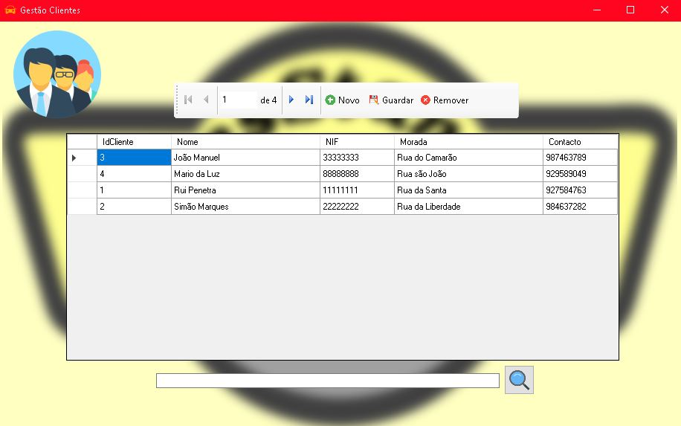

**D**

**C**

**B**

**A**

**3**

**2**

**1**

* **1 ->** Barra de tarefas:
  + **A->** Botões para selecionar o próximo registo e retroceder para o registo anterior;
  + **B ->** Botão para adicionar uma nova linha a tabela
  + **C ->** Botão para guardar na base de dados como, alterações em clientes e novos clientes.
  + **D ->** Botão para remover o cliente selecionado.
* **2 ->** Tabela onde é visualizado os clientes que estão na base de dados e onde é possível editar campos e adicionar novos clientes.
* **3 ->** Caixa de Texto onde é inserido o nome do cliente a procurar + Botão de pesquisa que após a caixa de texto ser preenchida com o nome a procurar, realiza a procurar na base de dados.

# **Formulário Gestão Oficina**

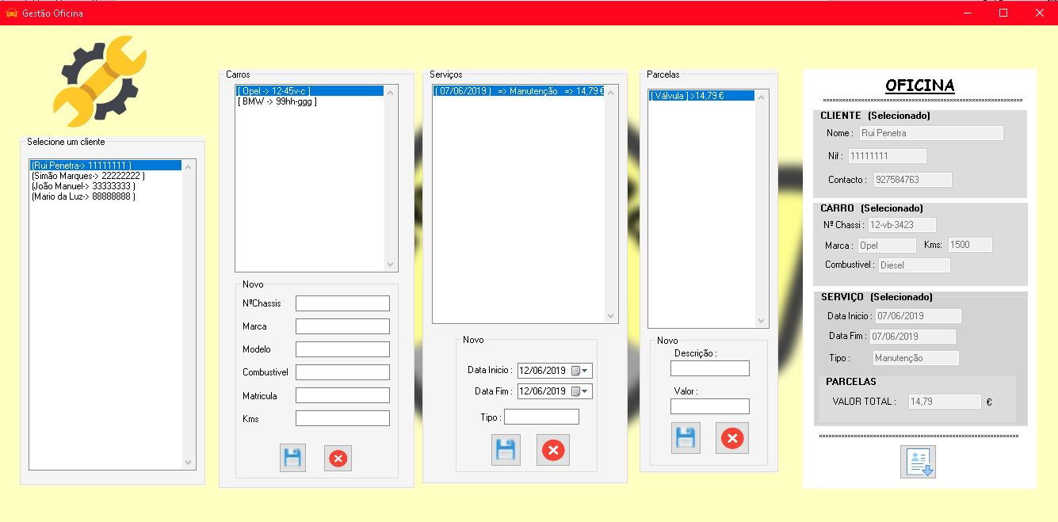

**12**

**11**

**10**

**9**

**8**

**7**

**6**

**5**

**1**

**4**

**3**

**2**

* **1->** Lista de clientes registados.
* **2 ->** Lista de carros associados ao cliente selecionado(1).
* **3->** Lista de serviços associados ao carro selecionado(2).
* **4->** Lista de parcelas associadas ao serviço selecionado(3).
* **5->** Pré-visualização dos dados selecionados que iram aparecer na fatura quando for exportar;
* **6 ->** Botão que guarda, após **TODAS** as caixas de texto associadas ao carro forem preenchidas , guarda os dados criando assim um novo carro.
* **7->** Botão que remove o carro selecionado(2).
* **8 ->** Botão que guarda , após **TODAS** as caixas de texto associadas ao serviço forem preenchidas , guarda os dados criando assim um novo serviço.
* **9->** Botão que remove o serviço selecionado(3).
* **10 ->** Botão que guarda , após **TODAS** as caixas de texto associadas à parcela forem preenchidas , guarda os dados criando assim uma nova parcela.
* **11 ->** Botão que remove a parcela selecionada(4).
* **12 ->** Botão exportar (fatura) os dados selecionados e previamente mostrados no (5).

# **Formulário Gestão Vendas**

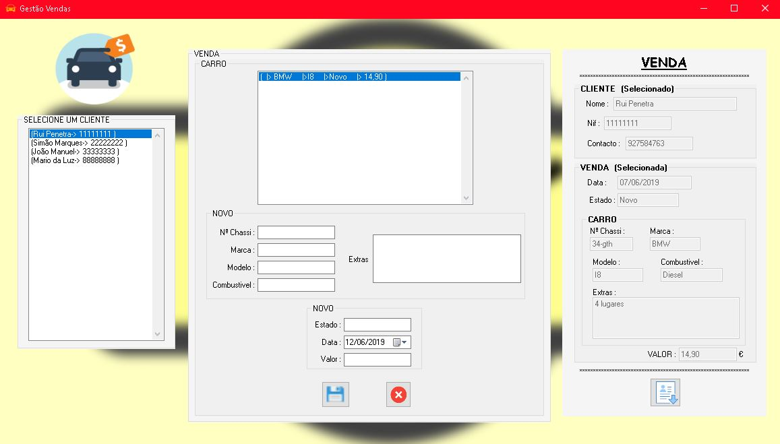

**6**

**5**

**4**

**3**

**2**

**1**

* **1->** Lista de clientes registados.
* **2 ->** Lista de carros vendidos ao cliente selecionado (1).
* **3->** Pré-visualização dos dados selecionados que iram aparecer na fatura quando for exportar;
* **4 ->** Botão que guarda, após **TODAS** as caixas de texto associadas ao carro + venda forem preenchidas , guarda os dados associando assim a venda + carro criado ao cliente selecionado(1).
* **5 ->** Botão que remove o carro + venda associado ao cliente selecionado(1).
* **6 ->** Botão exportar (fatura) os dados selecionados e previamente mostrados no (5).

# **Formulário Gestão Aluguer**

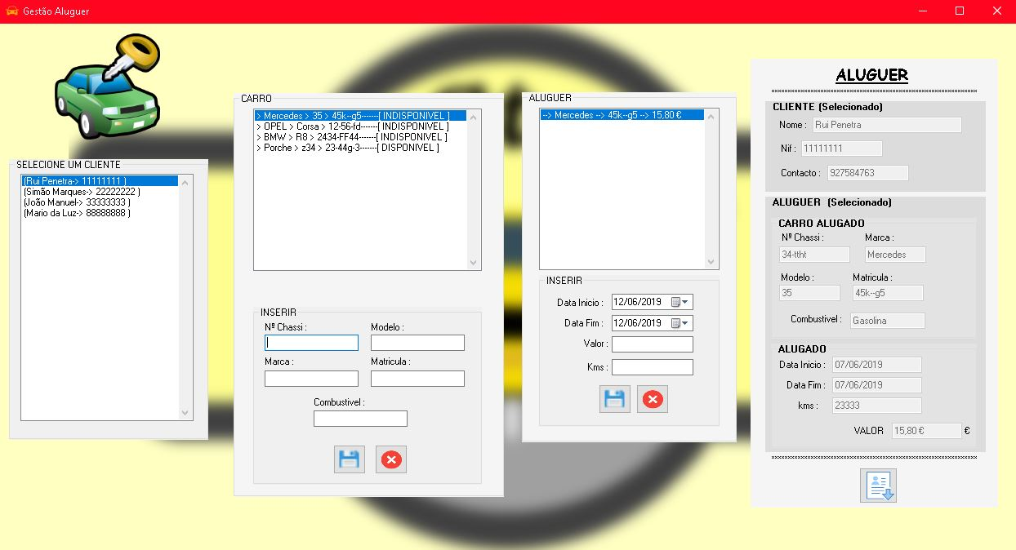

**9**

**87**

**77**

**6**

**5**

**1**

**2**

**3**

**4**

* **1 ->** Lista de clientes registados.
* **2 ->** Lista de carros para serem alugados.
* **3 ->** Lista de alugueres associado ao cliente selecionado(1).
* **4 ->** Pré-visualização dos dados selecionados que iram aparecer na fatura quando for exportar;
* **5 ->** Botão que guarda, após **TODAS** as caixas de texto associadas ao carro forem preenchidas , guarda os dados criando assim um novo carro pronto para alugado.
* **6 ->** Botão que remove o carro selecionado(2).
* **7 ->** Botão que guarda, após **TODAS** as caixas de texto associadas ao aluguer forem preenchidas,

guardando os dados e assim criar o aluguer associado ao carro selecionado(2).

* **8->** Botão que remove , o aluguer de um determinado carro.
* **9->** Botão exportar (fatura) os dados selecionados e previamente mostrados no (5).